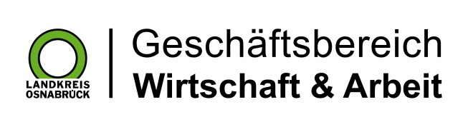

Landkreis Osnabrück · Postfach 25 09 · 49015 Osnabrück | Die Landrätin

Datum: 28.03.2024
Zimmer-Nr.: 3701
Auskunft erteilt: Herr Bertram

Durchwahl: 0541 501-3701
Mobil:
Fax: (0541) 501- 63701

E-Mail: bertramf@massarbeit.de

Pressemitteilung

Zahl der Langzeitarbeitslosen im März gesunken

Osnabrück. Der Arbeitsmarkt im Landkreis Osnabrück hat sich im März positiv entwickelt: Die Zahl der arbeitslosen Empfänger von Bürgergeld sank im Vergleich zum Vormonat um 50 auf 3979 Menschen. „Auch wenn die vorliegenden Frühindikatoren auf keine konjunkturelle Belebung hinweisen, setzt sich zunächst die solide Entwicklung der regionalen Unternehmen fort. Die Prognosen der Experten gehen davon aus, dass die Binnenkonjunktur nach wie vor dazu führt, dass auch bei schwächerem Wirtschaftswachstum und belastenden Faktoren wie den geopolitischen Krisen der Arbeitsmarkt in diesem Jahr dennoch relativ stabil bleibt“, zeigt sich MaßArbeit-Vorstand Lars Hellmers erfreut.

